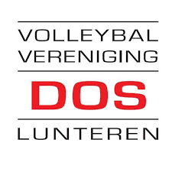

**CLUB VAN 50**

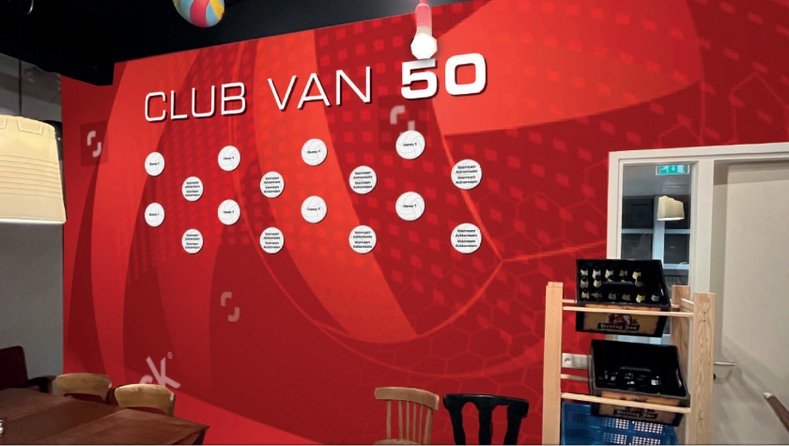**Wat is de club van 50?** De Club van 50 is een initiatief van het bestuur van D.O.S. met als doel nog meer betrokkenheid bij onze vereniging te creëren en nieuwe omzetstromen te genereren voor onze vereniging. Heel bewust is er voor gekozen om dit keer niet het bedrijfsleven als doelgroep te nemen. Er zijn namelijk heel veel andere mensen die D.O.S. een warm hart toedragen en financieel hun steentje bij willen dragen. De leden, teams of bedrijven worden prominent geplaatst op het bord van de Club van 50 (Naamplaatje).  
  
**Wie kunnen lid worden van de club van 50?** Deelnemer aan de club van 50 kan iedereen worden die de leeftijd van 18 jaar of ouder heeft. Het is mogelijk om individueel of als koppel/team deel te nemen.  
  
**Hoe word ik lid van de club van 50?** Men wordt lid door een mail te sturen naar penningmeester@dos-lunteren.nl of dit mondeling te melden bij Cees Roelofsen en / of Bertine Heikamp - Bloemendal.   
  
**Wat zijn de kosten voor de Club van 50?**  De naam zegt het eigenlijk al. De kosten bedragen jaarlijks 50 euro. Daarnaast komt er eenmalig een bedrag bij van 25 euro voor het bedrukken en het aanschaffen van het bordje. Eerste afname is voor 2 jaar, na akkoord, incasseren wij een bedrag van 125 EUR.   
  
**Hoe loopt het lidmaatschap van de club van 50?** Het lidmaatschap loopt van 1 jan t/m 31 dec.

Overeenkomst sponsor:

D.O.S. Lunteren CLUB VAN 50

Naam:______________________________________________________________________

Adres:_____________________________________________________________________

Postcode:________________________Woonplaats:_________________________________

Telefoonnummer:_____________________________________________________________

Mailadres:___________________________________________________________________

Vermelding op het bordje moet als volgt:

___________________________________________________ 1ste regel

___________________________________________________2de regel

Wilt u uw logo gebruiken, geen probleem. Wij hebben alleen een voorbeeld nodig van uw logo in een ia of eps bestand.

Ik machtig D.O.S. Lunteren tot het eenmalig afschrijven van €125,- voor 2025 & 2026.

Dit bedrag wordt afgeschreven door Volleybal- vereniging DOS Lunteren, door deze middels rekeningnr. NL35RABO0307081249 te laten incasseren.

Ibannummer:______________________________________________________

Ten name van:_____________________________________________________

Naam:__________________________________________________________

Datum:____________________________ Plaats: _____________________________

Handtekening club van 50 sponsor:____________________________________

Ja / Nee Vermeld mijn naam op de website [www.DOS-Lunteren.nl](http://www.DOS-Lunteren.nl)

Ja / Nee Betalingsbewijs van de afschrijving